**4 неделя «До свидания весна»   
 25.05.2020 –29.05.2020**

В конце мая в [старшей группе](https://kalendarnyiplan.ru/category/starshaya-gruppa), согласно программе «От рождения до школы», происходит закрепление материала и знаний, полученных детьми в течение года. Предлагаем детям игры, направленные на закрепление математических представлений, знаний [о растениях леса](https://kalendarnyiplan.ru/kalendarnyj-plan-na-aprel-srednyaya-gruppa-1-nedelya), луга, разных животных. Дети говорят о профессиях родителей, и о важности сохранять природу. Происходит закрепление знаний детей о разных видах росписи, [народных игрушках](https://kalendarnyiplan.ru/kalendarnyj-plan-na-mart-2-mladshaya-gruppa-3-nedelya), музыкальных инструментах. Старшие дошкольники пополняют и уточняют знания о России, малой родине и селе, в котором живут.   
**Основные задачи** периода:

1. Закрепить знания и умения детей, полученные в течение года.

2. Способствовать развитию познавательно-исследовательской деятельности детей.  
3. Выявить знания детей по математике. Упражнять в счёте в пределах 10 в прямом и обратном порядке. Закрепить ориентировку в пространстве (слева, справа, впереди, сзади, между). Закрепить знания о последовательности дней недели, времён года. Развивать у детей конструктивные способности, логическое мышление, мелкую моторику рук. Закрепить представления детей о геометрических фигурах: умения различать геометрические фигуры, умения сравнивать их по свойствам (по цвету, форме и величине).  
4.Закрепление преставлений о лете и его приметах, составление творческих рассказов детей о своём предстоящем летнем отдыхе. Закреплять знания детей о временах года. Уточнять и активизировать словарь по теме «Лето».

5. Закреплять навыки изображения пейзажа. Закреплять технику и методы работы с акварелью.

**Понедельник 18 мая 2020г  
 Образовательная область «Речевое развитие»  
Загадайте ребёнку загадку:**

Я соткано из зноя, несу тепло с собою,

Я реки согреваю, «купайтесь!» — приглашаю.

И любите за это вы все меня, я … (лето)   
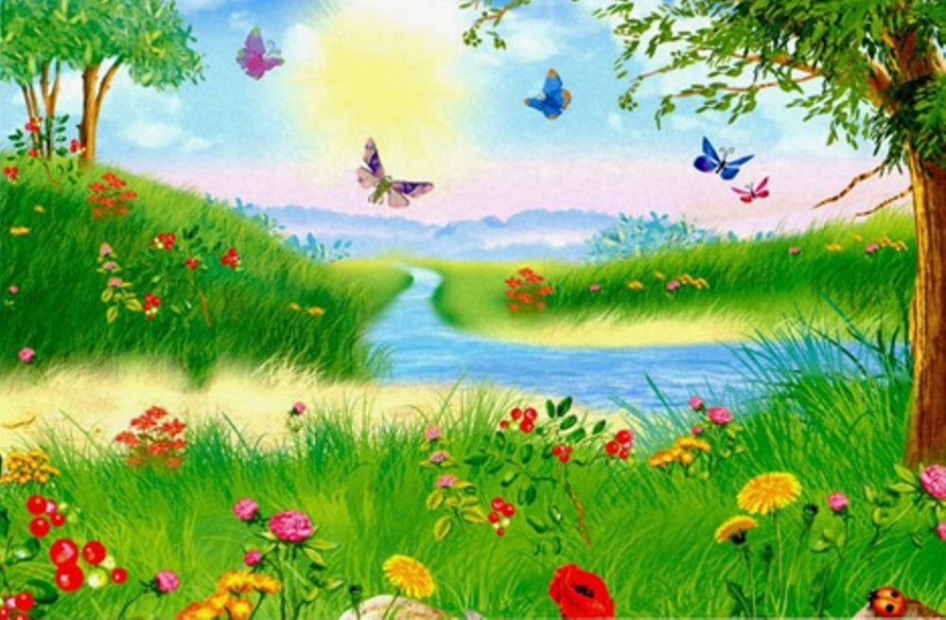   
Скажите ребёнку, что скоро наступит лето.   
Как ты думаешь, лето какое? (тёплое, яркое, разноцветное, радостное, жаркое).

Солнце летом какое? (желтое, жаркое, яркое, теплое.).

Трава летом какая? (зелёная, душистая, высокая, низкая, мягкая).

Вода летом какая? (тёплая, прохладная, приятная, освежающая).

Дождь летом какой? (тёплый, долгожданный, проливной, короткий, затяжной).

Дети летом какие? (весёлые, радостные, забавные, шумные).

Небо летом какое? (голубое, яркое, светлое, безоблачное, грозовое).

Облака летом какие? (высокие, белые, голубые, грозовые, дождевые).

Летом поспевают ягоды и фрукты.   
Расскажи, какой сок получится из фруктов, выбирай себе картинку и называй сок.

Например: Яблоко - яблочный сок    
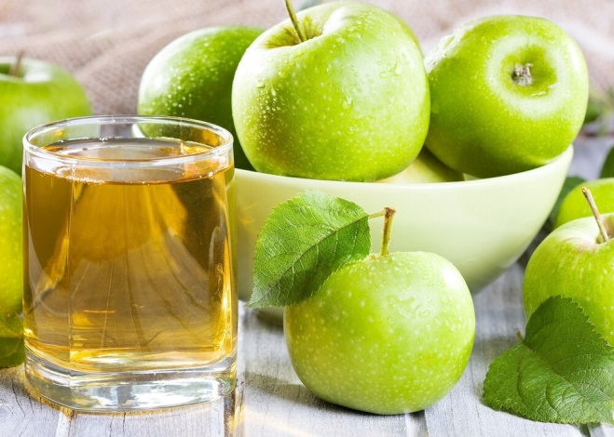

**Вторник 12 мая   
 Образовательная область «Познавательное развитие»**

**Развитие элементарных математических представлений (ФЭМП)**

**1-ое задание.**  
Злой волшебник повесил огромный замок на воротах королевства. Чтобы его открыть, нужно разгадать один секрет – догадаться какая из фигур лишняя.  
Спросите ребёнка, какие геометрические фигуры ты видишь на замке? Есть ли здесь одинаковые фигуры? Сравни их, и скажи, чем они похожи, что есть общее? (сравнение по форме, цвету, величине). Чем фигуры отличаются? Как ты считаешь, какая фигура 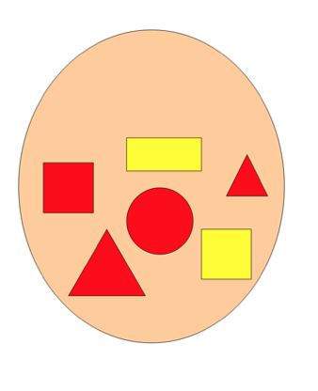лишняя? (круг – не имеет углов).

Повторить числовой ряд (считаем числа по порядку и в обратном направлении от 10 до 0).

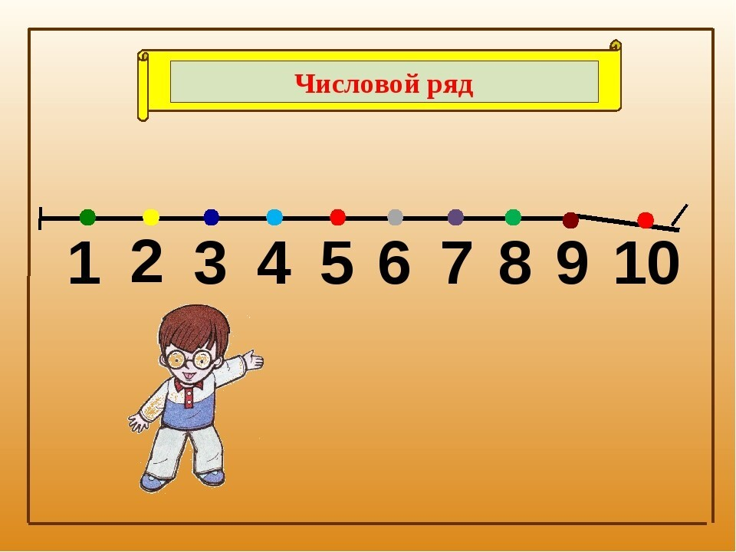

- Какое число ты поставил между числами 7 и 9?(восемь).

- Назови соседей числа 6, 2, 4, 9;

- Назовите число, которое больше числа 3 на 1.

- Назовите число, которое больше числа 5 на 1.

- Назовите число, которое больше числа 7 на 1.

**2-ое задание:**

Спросите ребёнка:

-Сколько солнышек на небе? (1)

  
-Сколько у человека глаз? (2)

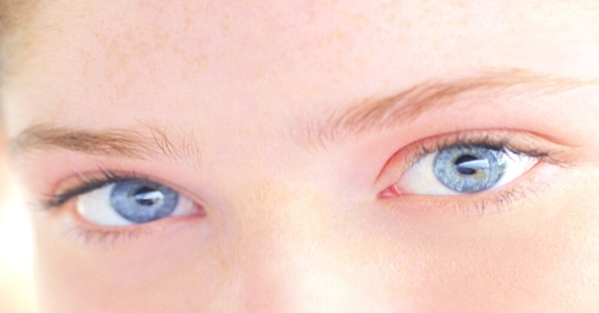  
-Сколько лапок у кота? (4)

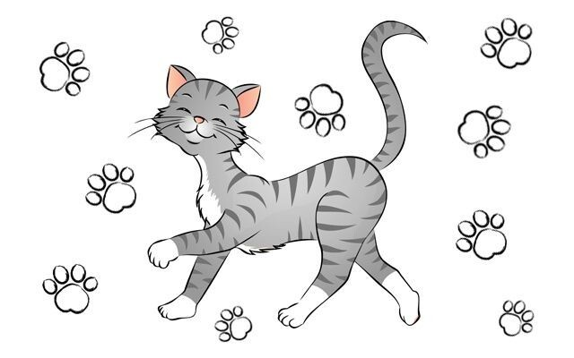

- Сколько пальцев на одной руке? (5)



Пять щенят + мама Лайка, сколько будет, сосчитай-ка 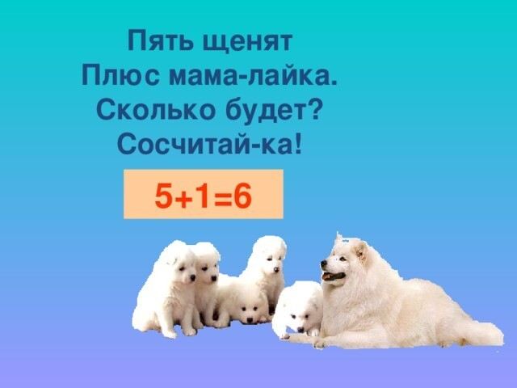

-У маленькой Светы четыре конфеты.  
Ещё дала три Алла, сколько всего стало? (7)  
               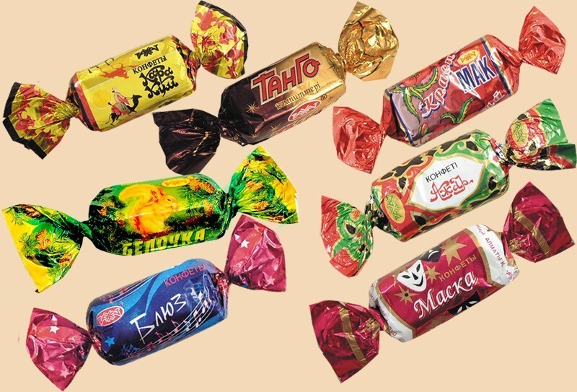

**3-е задание:**

Сделайте с ребёнком **физкультминутку**

Быстро встаньте, улыбнитесь,

Выше, выше потянитесь

Ну-ка, плечи распрямите,

Поднимите, опустите,

Влево, вправо повернитесь

Пола ручками коснитесь

Сели-встали, сели – встали

И на месте поскакали.

**Среда 13 мая 2020год  
Образовательная область «Художественно – эстетическое развитие»**

**Лепка.  
Сегодня изобразим божью коровку на ромашке.**

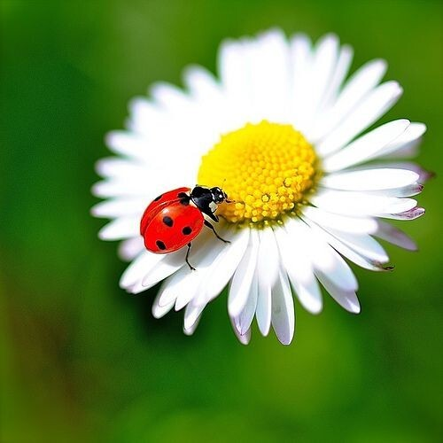

Сначала слепите с ребёнком ромашку. Из жёлтого пластилина надо скатать шар и слепить из него овальную лепёшку. Картон берите горизонтально. В центре него примазывайте лепёшку. Теперь делайте лепестки. Берите белый пластилин и катайте короткие колбаски одинаковой длины. Затем сплющивайте их в овальные лепёшки. Разгладьте лепестки вокруг жёлтой середины, как лучики.

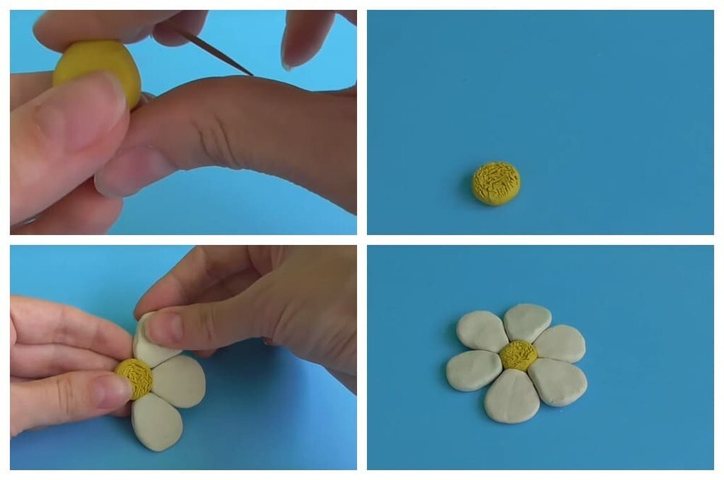

Затем, слепите божью коровку. Из красного пластилина скатайте небольшой шар, сплющив его в лепёшку. Закрепе её на ромашке (в любом месте). Затем возьмите небольшой кусочек чёрного пластилина и скатайте тонкую колбаску. Закрепите её посередине красной лепёшки. Возьмите ещё один кусочек чёрного пластилина, скатайте шарик и сплющите его в овальную лепёшку (это голова божьей коровки). Осталось сделать точки на спинке. Скатайте маленькие чёрные шарики, сплющите их и закрепите по обе стороны от чёрной полоски (примерно по три точки).

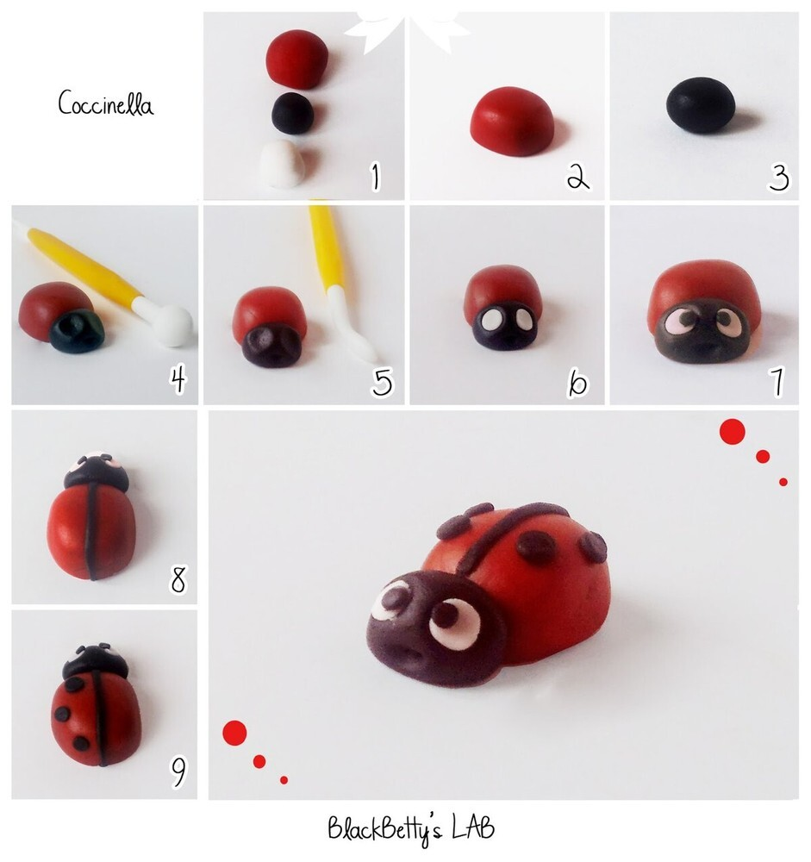

Листья. Для завершения картины украсьте её листочками по углам. Для этого шарики из зелёного пластилина сплющивайте в овальные лепёшки, дополнительно приплюснув их с двух сторон. Примажьте листья к картине и стекой нарисуйте прожилки. 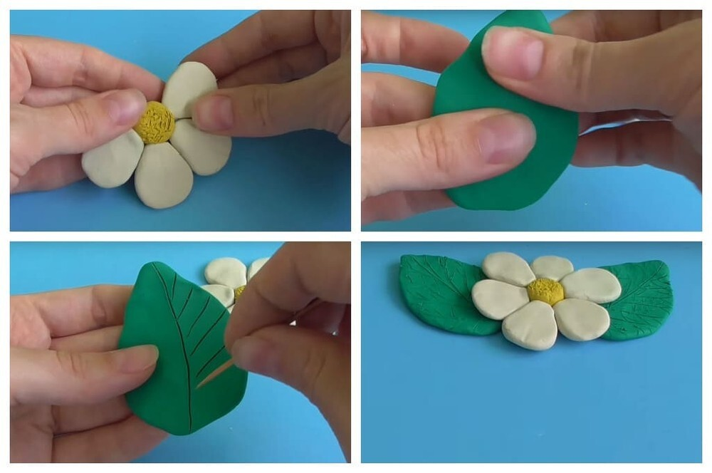

**Четверг 14 мая 2020год**  
 **Образовательная область «Аппликация».  
Объёмная аппликация «Клубничка»**  
**Шаг 1.**Лист клубники состоит из трёх частей, сросшихся у основания. Чтобы его нарисовать, нужно провести две линии – вертикальную и горизонтальную, с точкой соприкосновения посередине. Проще – «плюс». Нижняя линия будет «хвостиком», три верхних – листочками, на них нужно нарисовать овалы.   
 [[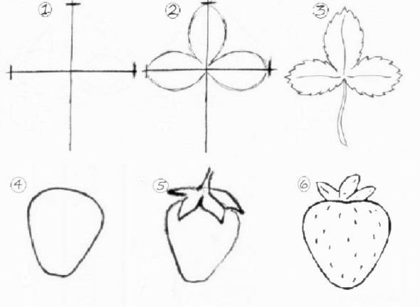](http://proapplikatsii.ru/?attachment_id=2681)](http://proapplikatsii.ru/?attachment_id=2681)[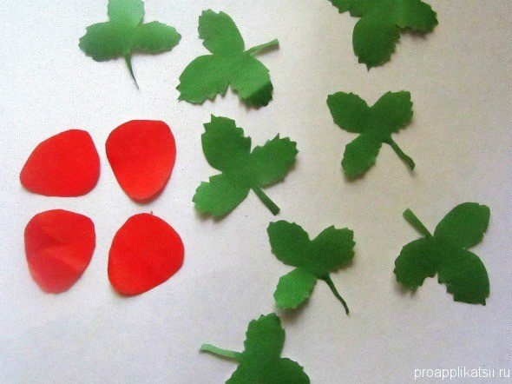](http://proapplikatsii.ru/?attachment_id=2682)

Когда лист готов, его можно вырезать, а чтобы сэкономить время – лист бумаги с эскизом складывают несколько раз. Таким образом, вырезая только один раз, мы имеем сразу несколько готовых листочков. Можно воспользоваться готовыми шаблонами.

**Шаг 2.**Переносим части аппликации на лист бумаги, прикидываем, как они будут располагаться на готовой работе. Для придания объёма, нарезаем несколько тонких полосок картона. Сворачиваем их, наносим тонкий слой клея с обеих сторон, и аккуратно прикладываем сверху детали, которые не будут касаться самого листа.

[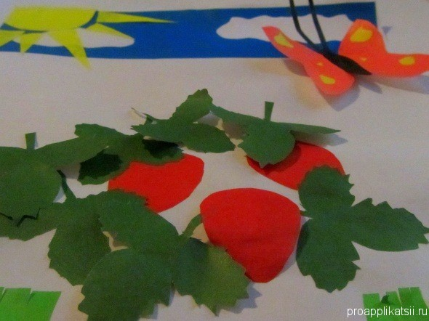](http://proapplikatsii.ru/?attachment_id=2685)**[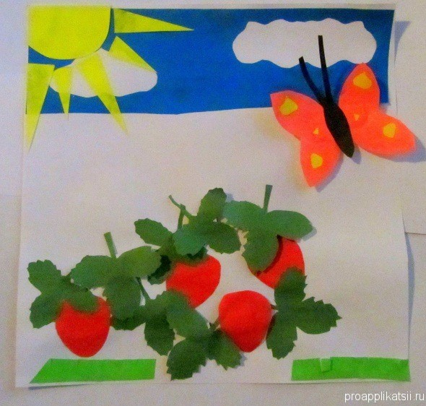](http://proapplikatsii.ru/po-vozrastu/dlya-detej-5-6-let/applikacii-na-temu-leto-v-starshej-gruppe-detskogo-sada.html/attachment/leto-v-starshei-gruppe6)**

Вырезаем оставшиеся детали.Наклеиваем солнышко, лучи чередуем через один (длинный – короткий). Небо – пример на наблюдательность. Нередко дети вырезают из бумаги или рисуют облака голубого цвета. Правильно небо делать синим, а облака – белыми. В аппликациях лучше использовать лист цветной бумаги синего цвета, в котором вырезать облака нужного размера. Сверху на небо приклеить солнце и лучи. По нижнему краю аппликации приклеить полоску травки, распушить ее пальцами.

**Пятница 15 мая  
 Образовательной область «Художественно-эстетическое развитие»  
Рисование на тему: «Картина про лето»**

**Цель: у**чить рисовать различные деревья (толстые, тонкие, высокие), цветы, кусты. Закрепить умение располагать изображение на полосе внизу листа (земля, трава) и по всему листу: ближе к нижней части листа и дальше от неё. Закрепить знание детей рисовать всем ворсом и концом кисти.

Предложите ребёнку отгадать загадку:

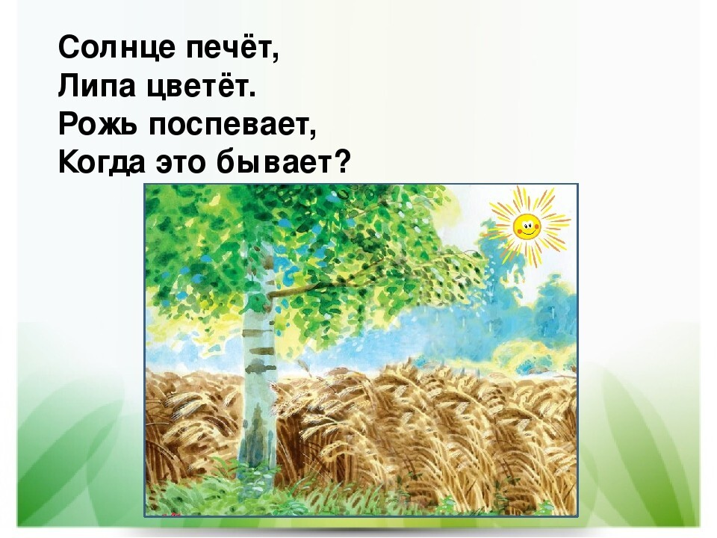  
Вспомните с ребёнком, чем вы занимались летом? Были ли в лесу? А что там видели? (разнообразные деревья, кустарники, цветы).

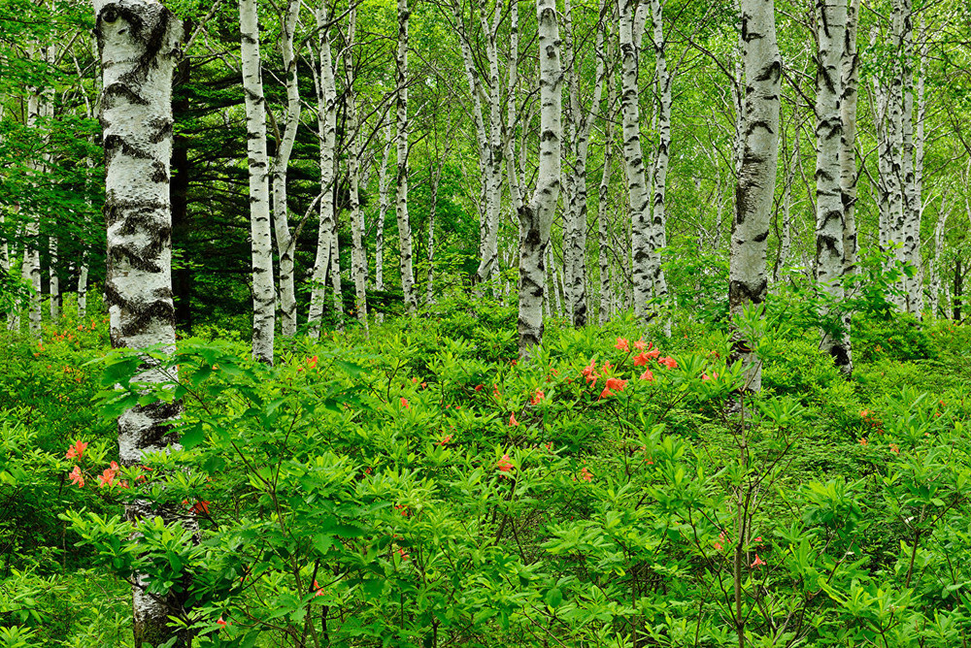

Предложите ребёнку стать художником и написать «Картину про лето».

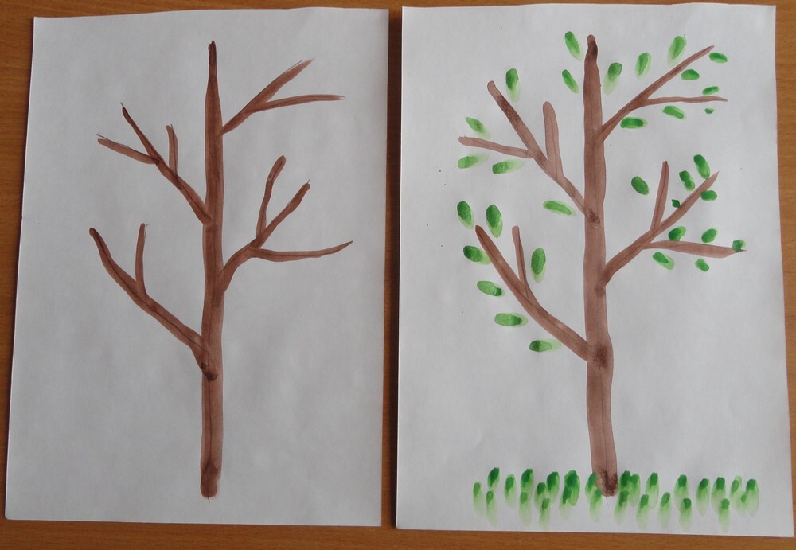

Сделайте с ребёнком **физминутку «Птички»**

Птички полетели,

Крыльями махали,

На деревья сели,  
Вместе отдыхали.